

Сергей Катырин возглавил Торгово-промышленную палату

Съезд ТПП избрал Сергея Катырина своим новым президентом вместо Евгения Примакова
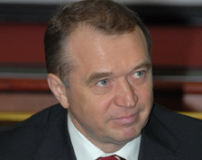
Новым главой Торгово-промышленной палаты РФ избран Сергей Катырин, который до этого был ее вице-президентом. Кандидатуру Катырина выдвинул прежний глава ТПП Евгений Примаков.
По неофициальным данным, на эту должность также претендовали министр промышленности и торговли Виктор Христенко и полномочный представитель президента в Приволжском федеральном округе Григорий Рапота.
Сергей Николаевич родился 2 октября 1954 года в Москве. В 1991 году был назначен начальником Главного управления по координации Торгово-промышленной палаты Российской Федерации. С 1992 года - вице-президент и член правления ТПП РФ.
1993-го - принимает участие в работе различных правительственных комиссий, коллегий и фондов (коллегии министерства экономики РФ, коллегии министерства внешних экономических связей РФ, Попечительского совета фонда поддержки малого предпринимательства, правительственной комиссии по техническому регулированию и многих других).
05.03.11

